Министерство науки и высшего образования Российской Федерации
Федеральное государственное бюджетное образовательное учреждение
высшего образования
“Рязанский Государственный Радиотехнический Университет им.
В.Ф. Уткина”
Кафедра автоматизированных систем управления

Отчет о практическом занятии №1
“Основы работы с пакетом”

Выполнил:
Студент группы 535
Фомин А.С.
Принял:
Карасев В.В.

Рязань, 2025

Вариант 24
Задание
1. С относительной погрешностью 0,01 определить графически амплитуду и длительность сигнала, представленного функцией, соответствующей варианту задания. При этом считать сигнал закончившимся либо в момент пересечения им оси времени, либо на уровне 0,01 от амплитудного значения (если сигнал не становится отрицательным).
2. Убедиться, что производная в точке максимума сигнала обращается в ноль. Выполнить это с заданной погрешностью, подбирая значение аргумента функции, описывающей сигнал.
3. Вычислить интеграл от заданной функции на интервале от 0 до длительности сигнала и представить результат с пятью значащими цифрами после разделительной точки.
Функцию, описывающую сигнал, и ее параметры взять в соответствии с вариантом задания из таблицы, расположенной ниже.

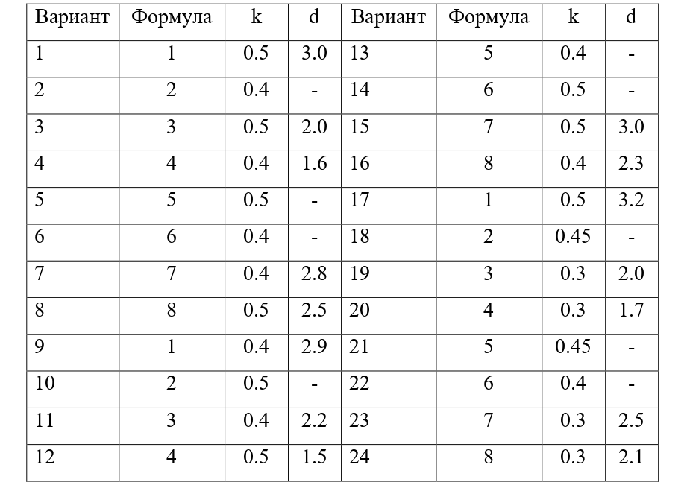
Ход работы
Задание №1
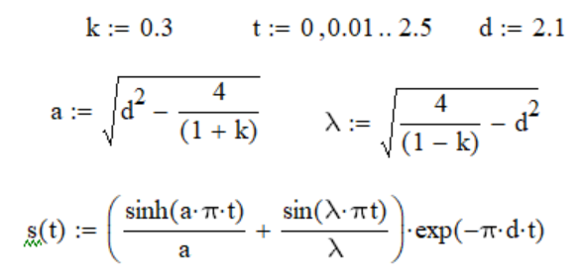
Представим внешний вид сигнала на заданном отрезке графически:
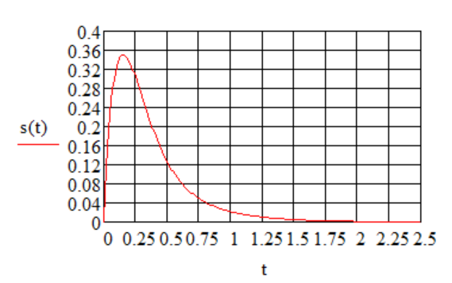
В данном масштабе невозможно определить амплитуду с заданной погрешностью, так как линейка имеет слишком большую цену деления. Отобразим график в окрестностях точки максимума:
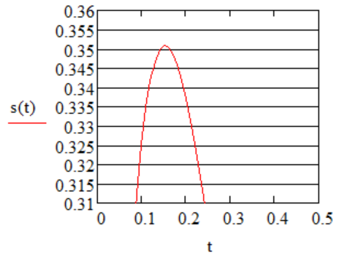
Из рисунка следует, что максимум сигнала равен
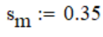
Абсолютная погрешность равна половине цены деления: 0.0025
Тогда относительная погрешность равна:
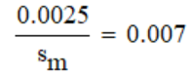
Полученная погрешность меньше заданной, следовательно максимум сигнала определен верно. Чтобы определить длительность сигнала, рассмотрим фрагмент его окончания. За точку отсчета возьмем место пересечения сигналом уровня 0.01 относительно его максимального значения:
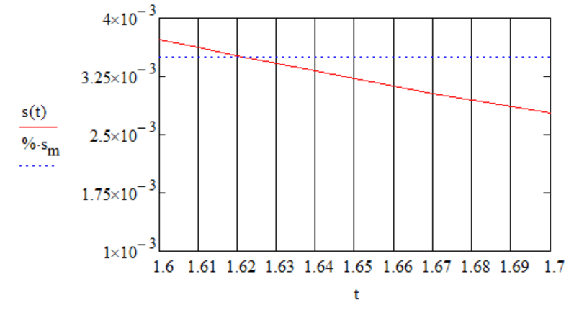
Из рисунка следует, что длина сигнала равна:
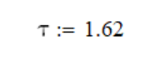
Относительная погрешность измерения составит:
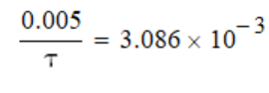
Определяем и оцениваем производную:
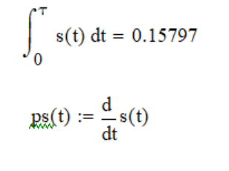
С заданной погрешностью производная равна нулю.
Оцениваем производную в точке максимума:


